Разработка уровневых учебных заданий
ФИО: Михайловская Кристина Алексеевна, 4-1/4 группа
Класс: 3
Предмет: окружающий мир
Тема: "Организм человека"
Тип задания | Формулировка задания | Цель задания | Алгоритм работы с заданием | Критерии и показатели оценки | Предполагаемые ответы детей
Узнавание  1 | Подчеркни верное утверждение.  1. Анатомия изучает строение человека  2. Анатомия изучает работу органов человека. | Актуализация имеющихся знаний по теме "Организм человека." | 1.Внимательно прочитай задание.  2.Вспомни, что изучает анатомия.  3. Подчеркни верное утверждение. | 0 баллов - задание выполнено неверно (подчеркнуто неверное утверждение или не приступал к заданию).  1 балл - задание выполнено верно (подчеркнуто верное утверждение). | 1. Анатомия изучает строение человека
Узнавание  2 | Обведи верный ответ.  К какой системе органов человека относится кишечник?  1.Нервная система.  2.Кровеносная система.  3.Пищеварительная система.  4.Дыхательная система. | Актуализация имеющихся знаний по теме «Организм человека.» | 1.Прочитай задание.  2.Вспомни, к какой системе органов человека относится кишечник.  3.Обведи правильный ответ. | 0 баллов – неверно выполнено задание (обведен неверный ответ или не приступал к заданию).  1 балл – задание выполнено верно (обведен верный ответ). | 3.Пищеварительная система.
Узнавание  3 | Отметь знаком “+” иллюстрацию, на которой изображено строение пищеварительной системы.  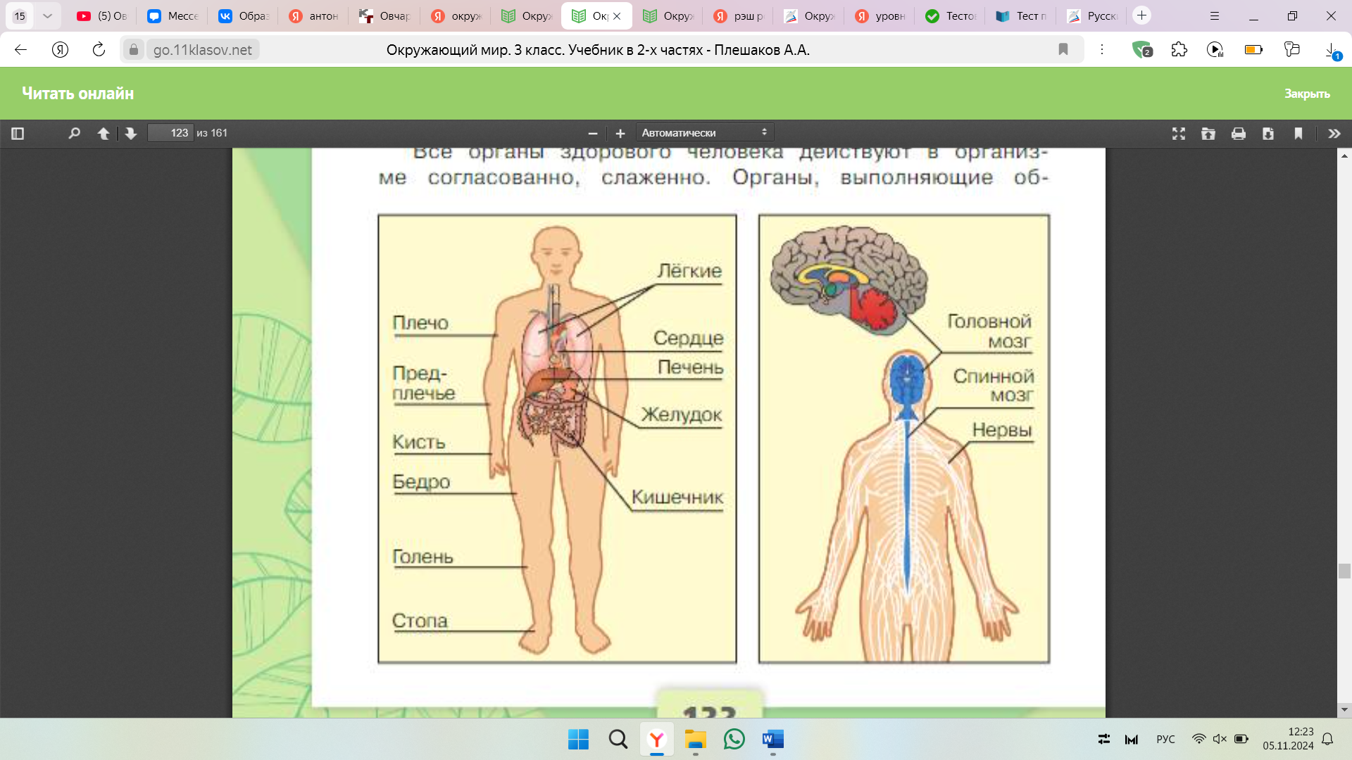  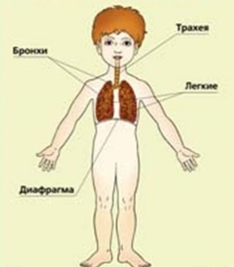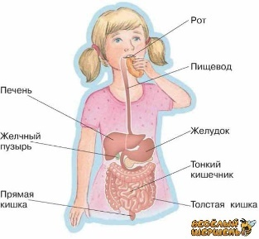 | Актуализация имеющихся знаний по теме «Организм человека». | 1.Прочитай задание.  2.Вспомни строение пищеварительной системы.  3.Поставь знак «+» у правильного ответа. | 0 баллов – неверно выполнено задание (выбрана неверная иллюстрация или не приступал к заданию).  1 балл – задание выполнено верно (верно выбрана иллюстрация и отмечена знаком «+»). | 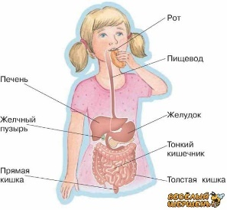  +
Узнавание  4 | Зачеркни лишнее.  Строение нервной системы: головной мозг, спинной мозг, легкие, нервы. | Актуализация имеющихся знаний по теме «Организм человека.» | 1.Прочитай задание.  2.Вспомни строение нервной системы.  3.Зачеркни лишнее слово. | 0 баллов – неверно выполнено задание (зачеркнут не лишний вариант ответа или не приступал к заданию).  1 балл – задание выполнено верно (верно зачеркнут лишний ответ) | Строение нервной системы: головной мозг, спинной мозг, легкие, нервы.
Узнавание  5 | Выбери пропущенное слово.  Наука о сохранении и укреплении здоровья называется …  1.физиология.  2.анатомия.  3.гигиена. | Актуализация имеющихся знаний по теме «Организм человека.» | 1.Прочитай задание.  2.Вспомни, как называется наука.  3.Выбери и вставь пропущенное слово. | 0 баллов – неверно выполнено задание (неверно выбрано пропущенное слово или не приступал к заданию).  1 балл – задание выполнено верно (верно выбрано пропущенное слово) | 3.гигиена.
Воспроиз-ведение  1 | Вставь пропущенные слова.  ____, выполняющие общую работу, образуют ____ органов. | Воспроизведение ранее усвоенных знаний по теме "Организм человека". | 1.Внимательно прочитай задание.  2.Вспомни определение.  3. Вставь пропущенные слова. | 0 баллов - задание выполнено неверно (вставил два слова, неподходящих по смыслу определения или не выполнил задание).  1 балл - задание выполнено частично верно (только одно из двух слов вставлено верно).  2 балла - задание выполнено верно (подобрал два подходящих слова). | Органы  Системы
Воспроиз-ведение  2 | Восстанови последовательность пищеварительной системы:  https://resh.edu.ru/subject/lesson/5565/train/155699/ | Воспроизведение ранее усвоенных знаний по теме «Организм человека.» | 1.Прочитай задание.  2.Вспомни последовательность пищеварительной системы.  3.Восстанови последовательность пищеварительной системы. | 0 баллов – неверно выполнено задание (неверно восстановил последовательность или не приступал к заданию).  1 балл – задание выполнено частично верно (допустил одну ошибку).  2 балла – задание выполнено верно (верно восстановил последовательность). | 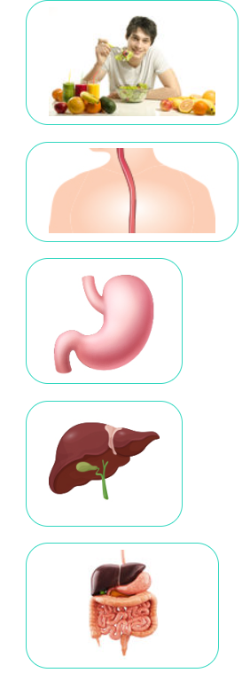
Воспроиз-ведение  3 | Соотноси изображение органа человека с названием органа.  https://learningapps.org/view7070437 | Воспроизведение ранее усвоенных знаний по теме «Организм человека.» | 1.Прочитай задание.  2.Вспомни названия органов человека.  3. Сопоставь иллюстрацию и название органа человека. | 0 баллов – задание выполнено неверно (неверно соотнёс органы с названиями/верно соотнес только два органа с названиями/не приступал к заданию)  1 балл – задание выполнено частично верно (соотнес верно 3-5 органа с названием)  2 балла – задание выполнено верно (верно соотнес 6 органов с названиями) | 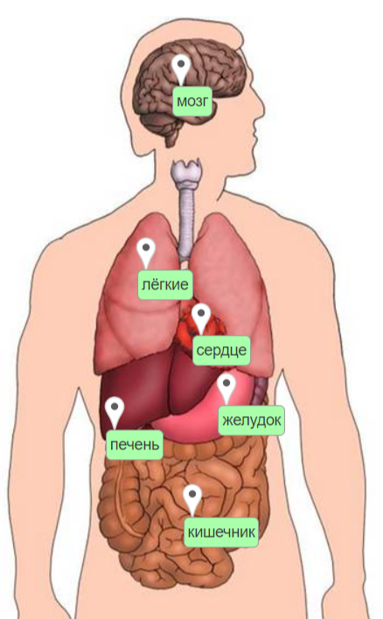
Воспроиз-ведение  4 | Сопоставь, образуя пары.  1.Кровеносная система  2.Нервная система  3.Пищеварительная система  А. Сердце  Б. Желудок  В. Головной мозг | Воспроизведение ранее усвоенных знаний по теме «Организм человека.» | 1.Прочитай задание.  2.Вспомни строение систем.  3.Сопоставь систему с органом. | 0 баллов – задание выполнено неверно (неверно сопоставил системы с органами или не приступал к заданию)  1 балл – задание выполнено частично верно (верно сопоставил только одну систему с органами.)  2 балла – задание выполнено верно (верно сопоставил 3 системы с органами)
  1 | 2 | 3
  1 | 2 | 3
  А | В | Б
Воспроиз-ведение  5 | Укажи, что отмечено на рисунке каждой цифрой.  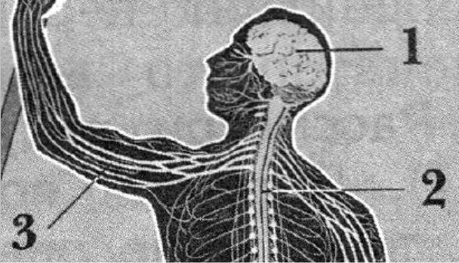  1.________________  2.________________  3.________________ | Воспроизведение ранее усвоенных знаний по теме «Организм человека.» | 1.Прочитай задание.  2.Определи, какая система изображена.  3.Укажи, что отмечено на рисунке | 0 баллов – задание выполнено неверно (неверно подписал органы/ не приступал к заданию)  1 балл – задание выполнено частично верно (верно подписал только один-два органа)  2 балла – задание выполнено верно (верно подписал 3 органа) | 1.Головной мозг.  2.Спинной мозг.  3.нервы.
Понимание  1 | Петя говорит, что нервная система состоит из головного мозга и спинного мозга.  А Вова считает, что к нервной системе относится головной мозг, спинной мозг и нервы.  Кто прав? Объясни, почему. | Осмысленное восприятие усвоенного материала по теме "Организм человека." | 1. Внимательно прочитай задание.  2. Подумай, кто прав.  3. Объясни, почему он прав? | 0 баллов - задание выполнено неверно (неверно выбрал того, кто прав, не смог обосновать свой ответ или не приступал к решению задания).  1 балл - задание выполнено частично (верно ответил на вопрос, но не смог обосновать свой ответ).  2 балла - задание выполнено частично верно (верно ответил на вопрос, но не до конца довел объяснение)  3 балла - задание выполнено верно (ученик верно ответил на вопрос, объяснил свой ответ). | Прав Вова. Потому что от головного и спинного мозга отходят нервы, по которым поступают в мозг различные сигналы, а от мозга по нервам идут обратные сигналы всем органам тела.
Понимание  2 | При распределении частей тела и органов Миша допустил ошибки. Найди ошибки и зачеркни их. Объясни, почему здесь ошибки? | Осмысленное восприятие усвоенного материала по теме «Организм человека.» | 1.Прочитай задание.  2.Вспомни ....  3. Найди ошибки и зачеркни их.  4. Объясни, почему здесь ошибки? | 0 баллов – неверно выполнено задание (определил менее 2 ошибок и не обосновал причину).  1 балл – задание выполнено частично верно (определил 2 ошибки, но не объяснил причину ошибок).  2 балла – задание выполнено частично верно (определил 3 ошибки и обосновал их).  3 балла – задание выполнено верно (верно определил 4 ошибки и обосновал их). | Миша путает части тела и органы.  Части тела мы можем увидеть, это внешнее строение человека.  Органы мы не видим, это внутреннее строение человека.
  Части тела | Органы
  рука | нога
  сердце | печень
  легкие | шея
  Части тела | Органы
  рука | нога
  сердце | печень
  легкие | шея
Понимание  3 | Назови ряд слов (одним словом). Объясни свой выбор.  Лёгкие, сердце, печень, желудок, кишечник. | Осмысленное восприятие усвоенного материала по теме «Организм человека.» | 1.Прочитай задание.  2.Проанализируйте ряд.  3. Назовите ряд одним словом.  4. Объясните свой выбор | 0 баллов – неверно выполнено задание (не смог назвать верно группу слов и объяснить свой выбор или не приступал к заданию).  1 балл – задание выполнено частично верно (смог назвать группу слов, но не обосновал почему).  2 балла – задание выполнено частично верно (смог назвать верно группу слов, допустил ошибки в обосновании выбора).  3 балла – задание выполнено верно (верно назвал группу и объяснил свой выбор). | Органы.  Потому что: орган -часть организма, которая имеет определенное строение и выполняет определенную функцию.
Примене-ние в знакомых условиях  1 | Распредели органы и части тела по группам и дополни каждую группу своими примерами.  Рука, сердце, лицо, мозг | Самостоятельное преобразование усвоенной информации в знакомых ситуациях по теме "Организм человека." | 1. Внимательно прочитай задание.  2. Распредели органы и части тела по соответствующим группам.  3. Дополни каждую группу своим примером. | 0 баллов - задание выполнено неверно (неверно распредели по группам, не дополнил группы своим примером или не приступал к заданию).  1 балл - задание выполнено частично верно (при распределении по группам допустил одну ошибку и не дополнил своими примерами).  2 балла - задание выполнено частично верно (верно распределил по группам, но не привел своих примеров).  3 балла - задание выполнено частично верно (верно распределил по группам, привел верно только один пример или допустил одну ошибку при распределении по группам, но верно привел два своих примера (по 1 на каждую группу)).  4 балла - задание выполнено верно (правильно распределил по группам, верно привел два своих примера ( по 1 на каждую группу)).
  Части тела | Органы
  Части тела | Органы
  Рука | Сердце
  Лицо | Мозг
  Нога | Легкие
Примене-ние в знакомых условиях  2 | Определи орган человека по функции.  https://learningapps.org/watch?v=pjf116jgn22 | Самостоятельное преобразование усвоенной информации в знакомых ситуациях по теме "Организм человека." | 1.Прочитай функцию. 2.Подумай, к какому органу она может относиться. 3.Подпиши, сохраняя правила русского языка - начиная с большой буквы и заканчивая точкой. | 0 баллов – неверно выполнено задание (не нашел ошибки, не списал текст или не приступал к заданию)  1 балл – задание выполнено частично верно (Верно определил менее 3 органов)  2 балла – задание выполнено частично верно (верно определил 4 органа).  3 балла – задание выполнено частично верно (верно определил 5 органов).  4 балла – задание выполнено верно (верно определил все 6 органов). | 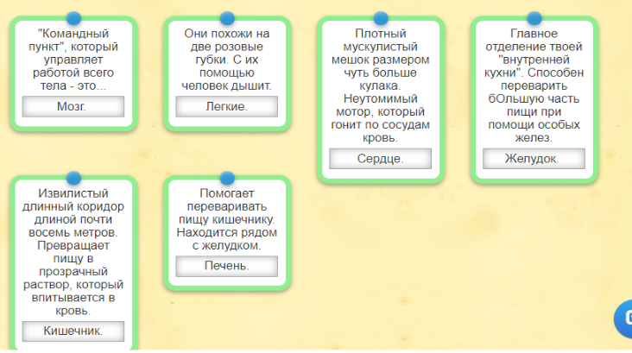
Примене-ние в знакомых условиях  3 | Найди 10 слов в филворде. Органы отметь зелёным цветом, а части тела – красным. | Самостоятельное преобразование усвоенной информации в знакомых ситуациях по теме "Организм человека." | 1. Прочитай внимательно задание.  2. Вспомни, что относится к внешнему строению, а что к внутреннему.  3. Найди все слова.  4. При нахождении слова определи к чему оно относится.  5. Выдели его нужным цветом. | 0 баллов – задание не выполнено или выполнено неверно (не выделены слова или выделены все неверно)  1 балла – задание выполнено частично верно (выделено верно от 1 до 4 слов)  2 балла – задание выполнено частично верно (выделено верно 6-5 слов из 10)  3 балла – задание выполнено частично верно (выделено верно 9-7 слов)  4 балла – задание выполнено полностью верно (все 10 слов найдены и выделены верно)
  А | Ф | А | И | П | К | П | У | П | Г
  Е | С | Е | Р | Д | Ц | Е | Ы | П | О
  У | К | С | О | Л | Р | Ч | П | Р | Л
  И | Ы | П | У | Л | Ц | Е | К | У | О
  К | К | И | Ш | Е | Ч | Н | И | К | В
  М | И | Н | Т | Г | Ч | Ь | У | А | А
  О | В | А | С | К | А | И | Б | Р | Ы
  З | Р | П | Ф | И | К | Н | О | Г | А
  Г | П | К | Ш | Е | Я | Х | З | Я | Ч
  А | Ф | А | И | П | К | П | У | П | Г
  Е | С | Е | Р | Д | Ц | Е | Ы | П | О
  У | К | С | О | Л | Р | Ч | П | Р | Л
  И | Ы | П | У | Л | Ц | Е | К | У | О
  К | К | И | Ш | Е | Ч | Н | И | К | В
  М | И | Н | Т | Г | Ч | Ь | У | А | А
  О | В | А | С | К | А | И | Б | Р | Ы
  З | Р | П | Ф | И | К | Н | О | Г | А
  Г | П | К | Ш | Е | Я | Х | З | Я | Ч
Примене-ние в новых условиях  1 | Составь филворд для своих одноклассников по теме «Организм человека», включающий 5 слов с названием внутренних органов человека. | Самостоятельное преобразование усвоенной информации в новых условиях по теме "Организм человека." | 1. Внимательно прочитай задание.  2. Вспомни 5 внутренних органов человека  3. Нарисуй таблицу.  4. Расположи слова по горизонтали и вертикали  5. Дополни оставшиеся клетки буквами. | 0 баллов - неверно выполнено задание (не приступал к заданию или составил филворд не по теме).  1 балл - задание выполнено частично верно (использовал в филворде 1 слово).  2 балла - задание выполнено частично верно (использовал в филворде 2 слова).  3 балла - задание выполнено частично верно (использовал в филворде 3 слова).  4 балла - задание выполнено частично верно (использовал в филворде 4 слова).  5 баллов - задание выполнено верно (использовал в филворде 5 слов).
  Д | Л | Ё | Г | К | И | Е
  Г | С | Ц | Э | Е | М | Ю
  Ж | Е | Л | У | Д | О | К
  Ц | Р | З | Х | А | З | Ч
  В | Д | Ф | Г | У | Г | Ф
  Д | Ц | А | П | Щ | Ч | Й
  П | Е | Ч | Е | Н | Ь | Ы
Примене-ние в новых условиях  2 | Составь синквейн по теме «Организм человека».  Синквейн - нерифмованное стихотворение, состоящее из 5 строчек, записанное с соблюдением следующих правил:  1-ая строка - тема (Одно существительное)  2-ая строка - описание темы в двух словах (два прилагательных)  3-ая строка - описание действия в рамках темы тремя словами (глаголы)  4-ая строка - фраза из четырех слов, показывающая отношение к теме (целое предложение)  5-ая строка - синоним из одного слова к теме, которая заявлена в 1ой строке | Самостоятельное преобразование усвоенной информации в новых условиях по теме "Организм человека." | 1.Прочитай задание.  2.Вспомни тему «Организм человека».  3.Составь синквейн, соблюдая правила. | 0 баллов - неверно выполнено задание (не приступал к заданию или составил синквейн не по теме).  1 балл - задание выполнено частично верно (верно заполнил только одну строку).  2 балла - задание выполнено частично верно (верно заполнил две строки).  3 балла - задание выполнено частично верно (верно заполнил три строки).  4 балла - задание выполнено частично верно (верно заполнил 4 строки).  5 баллов - задание выполнено верно (верно заполнил 5 строк). | 1.Организм.  2.Здоровый, согласованный.  3.Работает, развивается, живет.  4.Создан из различных частей.  5.Система.
Примене-ние в новых условиях  3 | Составь не менее 5 вопросов для викторины по теме «Организм человека». | Самостоятельное преобразование усвоенной информации в новых условиях по теме "Организм человека." | 1.Прочитай задание.  2.Вспомни тему «Организм человека».  3.Составь вопросы по теме. | 0 баллов – неверно выполнено задание (составил вопросы не по теме, или не приступал к заданию).  1 балл – задание выполнено частично верно (составил 1 вопрос для викторины по теме «Организм человека»).  2 балла – задание выполнено частично верно (составил 2 вопроса для викторины по теме «Организм человека»).  3 балла – задание выполнено частично верно (составил 3 вопроса для викторины по теме «Организм человека»).  4 балла – задание выполнено частично верно (составил 4 вопроса для викторины по теме «Организм человека»).  5 баллов – задание выполнено верно (составил 5 вопросов для викторины по теме «Организм человека»). | 1.Как называется «командный пункт» нашего организма? С ним связаны речь, мышление, память и т.д.  2.Что заставляет кровь двигаться по телу? Этот орган по размеру чуть больше кулака.  3. Как называется главный орган «внутренней кухни»? Здесь пища смягчается, переваривается в желудочном соке.  4. Какой орган завершает переваривание пищи и превращает её в питательные вещества?  5. Какой орган находится справа от желудка? Он защищает организм от вредных веществ, которые в него попадают.
Примене-ние в новых условиях  4 | Составь задания для своих одноклассников по теме «Организм человека» (не менее 3-ёх заданий). | Самостоятельное преобразование усвоенной информации в новых условиях по теме "Организм человека." | 1.Прочитай задание.  2.Подумай, какие 3 задания составить (не менее 3 заданий).  3.Проверь решаемость своих заданий.  4. Оформи свои задания в письменном виде. Помни об отсутствии орфографических ошибок. | 0 баллов – неверно выполнено задание (составил 1 задание с ошибками или не приступал к заданию).  1 балл – задание выполнено частично верно (составил только 1 задание, ошибки отсутствовали).  2 балла – задание выполнено частично верно (составил только 2 задание, ошибки присутствовали).  3 балла – задание выполнено частично верно (составил только 2 задания, ошибки отсутствовали).  4 балла – задание выполнено частично верно (составил 3 задания, ошибки присутствовали).  5 баллов – задание выполнено верно (ученик составил 3 и более задания, ошибки отсутствовали). | 1.Выбери органы, входящие в нервную систему.  - Печень  - Головной мозг  - Спина  - Нервы  - Спинной мозг  - Желудок  2.Назови не менее 3 систем организма и приведи по 1 примеру к каждой системе.  3. Разгадай кроссворд по теме «Организм человека»  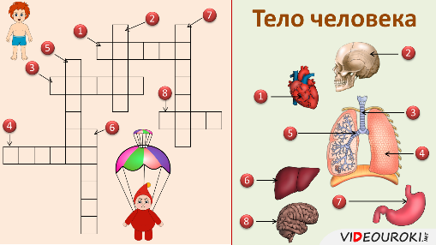
Примене-ние в новых условиях  5 | Представь, твой одноклассник заболел и ему нужно объяснить тему «Организм человека». Составь памятку так, чтобы твой одноклассник понял тему. | Самостоятельное преобразование усвоенной информации в новых условиях по теме "Организм человека." | 1.Прочитай задание.  2.Вспомни тему «Организм человека»  3. Составь памятку для своего одноклассника. | 0 баллов – неверно выполнено задание (не указал из чего состоит организм, не дал понятие «система органов», не привел примеры или не приступал к заданию).  1 балл – задание выполнено частично верно (ученик частично составил памятку (указал из чего состоит организм, но не указал функцию органов, не дал понятие «система органов», не привел примеры)).  2 балла – задание выполнено частично верно (ученик частично составил памятку (указал из чего состоит организм, дал понятие «система органов», но не указал функцию органов, не привел примеры))  3 балла – задание выполнено частично верно (указал из чего состоит организм, дал понятие «система органов», привел два примера, но не указал функцию органов).  4 балла – задание выполнено частично верно (указал из чего состоит организм, указал функцию органов, дал понятие «система органов», но привел три примера).  5 баллов – задание выполнено верно (ученик составил памятку без ошибок, привел более 3 примеров). | 